**Model Compliance Protocol uitvoering Wwft**

Datum laatste wijziging: 30 oktober 2024

Haal dit tekstblok weg als je helemaal klaar bent met aanpassen:

Invulinstructie: Neem het bestand helemaal door en pas waar nodig en waar van toepassing aan.

Het WWFT-beleid is geen exacte wetenschap en biedt de nodige vrijheden bij de inrichting.

Snijd het op maat voor jouw kantoor.

Handig hulpmiddel daarbij zijn de kleurcoderingen en invulplekken.

Blanco: geen actie vereist, neem er wel kennis van

Liggende streep: ” ___________________________“: vul in

Geel: pas aan of pas toe buiten dit document

Rood: maak keuze in alternatieven

Groen pas aan naar eigen inzicht en kantoor

Als je klaar bent, haal dan de kleurmarkeringen weg en sla het bestand op op een logische plaats, waar jouw medewerkers het kunnen terugvinden en waarnaar je verwijst bij een audit.

Einde: Haal dit tekstblok weg als je helemaal klaar bent met aanpassen:

Dit is het Compliance Protocol van ____________ notarissen, vastgesteld op ______________ door ______________

Iedereen die werkzaam is bij ons kantoor moet kennisnemen van dit protocol en verklaren de regels en het beleid te zullen naleven.

**1. Risicoanalyse kantoorniveau (art. 2b Wwft 2018)**

Wij hebben kennisgenomen van:

A. de National Risc Assessment Witwassen 2023, te benaderen via:

<https://repository.wodc.nl/bitstream/handle/20.500.12832/3352/Cahier-2024-1-volledige-tekst.pdf?sequence=1&isAllowed=y>

De 18 grootste witwasdreigingen zijn:

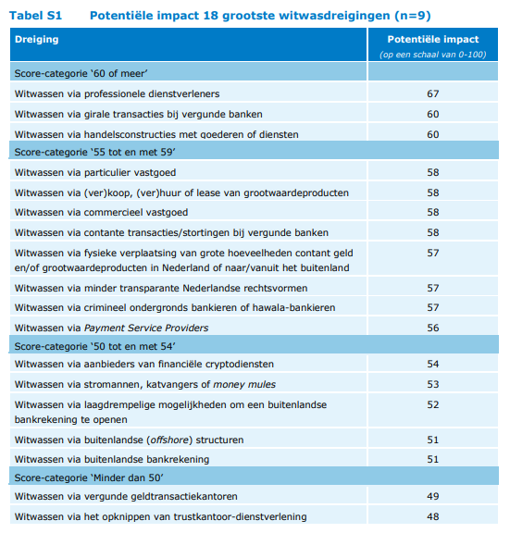

En de potentiële impact afgezet tegen de weerbaarheid:

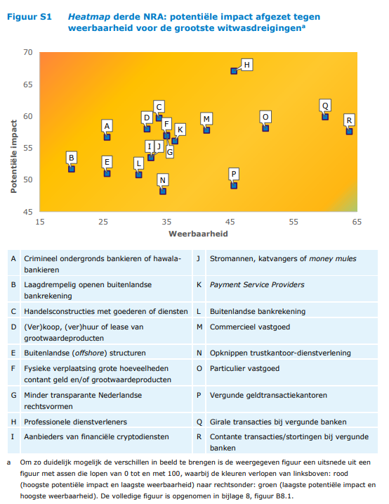

B. de National Risc Assessment Terrorismefinanciering 2023, te benaderen via: https://repository.wodc.nl/bitstream/handle/20.500.12832/3353/Cahier-2024-2-volledige-tekst.pdf?sequence=1&isAllowed=y

De twaalf grootste dreigingen die daaruit naar voren komen, zijn:

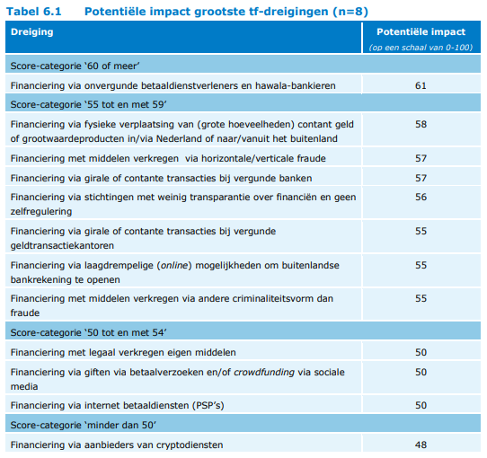

En de potentiële impact afgezet tegen de weerbaarheid:

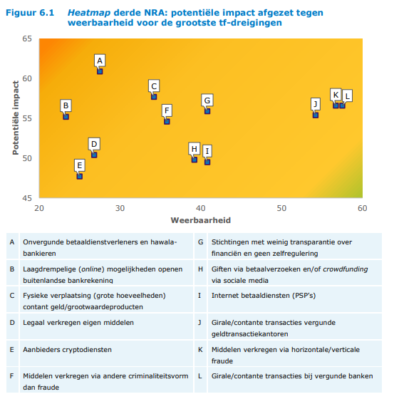

**Conclusie**

Uit het bovenstaande concluderen wij dat wij als notariskantoor nog steeds met name op het gebied van de levering van commercieel en particulier vastgoed en de financiering daarvan en op het gebied van de oprichting, statutenwijziging, fusie, splitsing van stichtingen extra waakzaam moeten zijn. De NRA’s geven geen aanleiding om ons KYC beleid aan te passen omdat we in onze KYC al alert waren op deze risico’s en op basis van de Wwft al cliëntenonderzoek en transactieonderzoek doen.

**Cliënten en Risk Appetite**

**Maak keuze wat profilering en uw risk appetite is en pas het onderstaande dienovereenkomstig aan:**

Ons kantoor bedient cliënten en adviseurs op de volgende (rechts-)gebieden: ondernemingsrecht, familierecht, huwelijksgoederen recht, estateplanning, vastgoedrecht, compliance en toezichtsregelgeving, zekerhedenrecht, verbintenissenrecht, fusie-en overnamepraktijk, herstructureringspraktijk, fiscale optimalisatiepraktijk, __________________, _______________.

Onze cliënten en hun adviseurs opereren op lokaal/regionaal/landelijk/internationaal niveau.

Onze cliënten zijn voornamelijk particulieren/actief in de volgende industrieën:

______________________________________________________

Ons kantoor profileert zich als: stadskantoor/regio kantoor/nationaal kantoor/internationaal kantoor

met een algemene praktijk/ familierecht praktijk/Estateplanningspraktijk/vastgoed praktijk/ondernemingsrecht praktijk/specialist op een van deze rechtsgebieden/____________

Door onze profilering zullen cliënten en hun adviseurs die afkomen op dat profiel doorgaans een laag risico op witwassen en financiering van terrorisme in zich bergen.

De eerder genoemde NRA geeft ons vooralsnog geen aanleiding ons risicobeleid aan te passen.

Welk cliëntenonderzoek (vereenvoudigd, normaal of verscherpt) wordt toegepast, komt vast te staan na de risicobeoordeling van de cliënt, de ultimate beneficial owners en de transactie, zoals uiteengezet in het draaiboek als bedoeld in hoofdstuk 2.

Wij zijn bekend met het feit dat er onduidelijkheid bestaat over de verschillen tussen een vereenvoudigd, een regulier en een verscherpt cliëntenonderzoek. Omdat ons kantoor (evenals alle andere Wwft-instellingen) altijd een melding wegens een ongebruikelijke transactie moet kunnen doen, moet er ongeacht de intensiteit van het cliëntenonderzoek een basisset aan gegevens over de cliënt, de transactie en de ultimate beneficial owners worden verzameld. In het draaiboek als bedoeld in hoofdstuk 2 wordt uiteengezet welke gegevens dat zijn.

In het algemeen kan bij de cliënten die binnen ons risicoprofiel passen, worden volstaan met een normaal cliëntenonderzoek, tenzij er op grond van de risicobeoordeling aanleiding is tot intensiever onderzoek, in welk geval een verscherpt cliëntenonderzoek zal worden uitgevoerd

Passen de cliënten binnen ons risicoprofiel en zijn de potentieel lagere risicofactoren uit Bijlage 2 van de Vierde anti-witwasrichtlijn van toepassing, dan kan worden volstaan met een vereenvoudigd cliëntenonderzoek, tenzij er op grond van de risicobeoordeling aanleiding is tot intensiever onderzoek, in welk geval een normaal cliëntenonderzoek of een verscherpt cliëntenonderzoek zal worden uitgevoerd. In het draaiboek als bedoeld in hoofdstuk 2 zijn de lagere risicofactoren vermeld.

**Alternatief 1:**

Opdrachten die buiten de scope van onze profilering liggen, dienen te worden bestempeld als verhoogd risico en worden te allen tijde onderworpen aan een verscherpt cliëntenonderzoek.

**Einde Alternatief 1**

**Alternatief 2:**

Opdrachten die buiten de scope van onze profilering liggen, nemen we niet aan, tenzij de compliance officer anders beslist, welke beslissing in het compliancebestand moet worden opgenomen. Voor een voorbeeld van een compliancebestand verwijzen wij naar Bijlage 1.

**Einde Alternatief 2**

De risicobeoordeling van de cliënt, de ultimate beneficial owners en de transactie, alsmede de uitkomst van dit onderzoek kan aanleiding geven om een Vereenvoudigd cliëntenonderzoek op te schalen naar een Normaal cliëntenonderzoek en om een Normaal cliëntenonderzoek op te schalen naar een Verscherpt cliëntenonderzoek. Maak hiervan melding in het compliancebestand. Voor een voorbeeld van een compliancebestand verwijzen wij naar Bijlage 1.

De compliance officer agendeert 25 juli van elk jaar de noodzaak dit risicoprofiel te herijken en de uitslag daarvan met de kantoorgenoten te delen. Voer dit daadwerkelijk uit

**2. Beleid, gedragslijnen, procedures en maatregelen (art. 2c lid 1 Wwft 2018)**

**Alternatief 1:**

Ons kantoor heeft ervoor gekozen om de Wwft op elk dossier toe te passen, omdat we de client acceptance volgens die procedure hoogst in het belang van een gezonde cliëntenpopulatie achten en ons kantoor niet willen blootstellen aan onnodige risico’s

**Einde Alternatief 2:**

**Alternatief 2:**

Ons kantoor heeft ervoor gekozen de Wwft uitsluitend toe te passen op dossiers waarop die wet uitdrukkelijk van toepassing is verklaard (dus niet voor opdrachten op het gebied van het familierecht).

**Einde Alternatief 2:**

Bij wijze van incorporation by reference wordt het draaiboek identificatie op grond van de Wet ter voorkoming van witwassen en financieren van terrorisme hier in geacht woordelijk te zijn opgenomen. Dit draaiboek is permanent te downloaden via de volgende link: <https://modellen.praktijkgenerator.nl/>, ga naar de map Algemeen/Draaiboeken/Identificatie/DraaiboekALG001 draaiboek identificatie clienten WWFT.

We hebben ervoor gekozen de tekst van het draaiboek hier niet woordelijk weer te geven, omdat het te verwachten valt dat de komende periode de nodige wijzigingen op grond van nieuwe inzichten, waarschuwingen van het BFT en van de auditoren van de KNB en nieuwe best practices te verwachten vallen.

**3. Wwft-verantwoordelijke en Wwft-functionaris (art. 2d Wwft 2018)**

Notaris __________ is aangewezen als compliance officer en ______________ is aangewezen als opvolgende compliance officer.

**Alternatief 1:**

Gezien de omvang[1] van onze organisatie hebben wij ervoor gekozen _________________ als onafhankelijke Audit functionaris als bedoeld in artikel 2d lid 4 Wwft aan te stellen en ______________________ als opvolgende onafhankelijke Audit functionaris.

**Einde alternatief 1**

**Alternatief 2:**

Gezien de omvang[2] van onze organisatie hebben wij ervoor gekozen geen onafhankelijke Audit functionaris als bedoeld in artikel 2d lid 4 Wwft aan te stellen.

**Einde Alternatief 2**

**4. Cliëntacceptatieprocedure (Hoofdstuk 2 Wwft 2018)**

Bij de aanmelding van een nieuwe cliënt of van een reeds bekende cliënt, download via: <https://modellen.praktijkgenerator.nl/>, ga naar de map Algemeen/Draaiboeken/Identificatie/DraaiboekALG001 draaiboek identificatie clienten WWFT

Volg dat draaiboek volledig, tenzij in dit Compliance Protocol uitdrukkelijk daarvan wordt afgeweken. In het draaiboek is systematisch elke stap uitgewerkt en elke actie die daarbij nodig is, voorzien van alle benodigde informatie, modelverklaringen (UBO- en PEP-verklaringen) en modelbrieven, vastgelegd.

De Uitvoeringsregeling Wet ter voorkoming van witwassen en financiering van terrorisme is medio 2020 gewijzigd, waardoor identificatie voor de Wwft ook mag op basis van Elektronisch ID.

**UBO-onderzoek:**

Onze organisatie moet redelijke maatregelen te nemen om inzicht te verwerven in de eigendoms- en zeggenschapsstructuur van de cliënt (art. 3 lid 2 sub b Wwft en Handleiding sub 12).

**Alternatief 1:Altijd organigram opvragen**

Gezien de aard van de opdrachten die aan ons kantoor worden verstrekt, hebben wij ervoor gekozen de instructie om redelijke maatregelen te nemen om inzicht te verwerven in de eigendoms- en zeggenschapsstructuur van de cliënt invulling te geven door van elke cliënt die een rechtspersoon, trust of personenvennootschap is een organigram op te vragen.

**Einde Alternatief 1**

**Alternatief 2: Alleen organigram als er indicaties zijn**

Gezien de aard van de opdrachten die aan ons kantoor worden verstrekt, hebben wij ervoor gekozen de instructie om redelijke maatregelen te nemen om inzicht te verwerven in de eigendoms- en zeggenschapsstructuur van de cliënt invulling te geven door van elke cliënt die een rechtspersoon, trust of personenvennootschap is, alleen een organigram op te vragen als er andere indicaties zijn dat de transactie ongebruikelijk is.

**Einde Alternatief 2**

**Alternatief 3:Alleen organigram als er bijzondere of algemene indicaties zijn**

Gezien de aard van de opdrachten die aan ons kantoor worden verstrekt, hebben wij ervoor gekozen de instructie om redelijke maatregelen te nemen om inzicht te verwerven in de eigendoms- en zeggenschapsstructuur van de cliënt invulling te geven door van elke cliënt die een rechtspersoon, trust of personenvennootschap is, alleen een organigram op te vragen als er sprake is van de volgende specifieke zaken: __________; _________________; ______________ en/of er andere indicaties zijn dat de transactie ongebruikelijk is.

**Einde Alternatief 3**

**UBO-register:**

Met de invoering van het UBO-register op 27 september 2020 worden in Nederland opgerichte vennootschappen en andere juridische entiteiten verplicht de UBO’s te registreren in een centraal register. Dit register is onderdeel van het handelsregister van de Kamer van Koophandel.

Het UBO-register dient als hulpmiddel voor Wwft-instellingen bij het cliëntenonderzoek. Belangrijke kanttekening is dat de wet expliciet bepaalt dat zij niet uitsluitend kunnen volstaan met raadpleging van het register. Wwft-instellingen blijven aldus onverminderd verplicht eigen cliëntenonderzoek te doen en in het kader hiervan de UBO’s vast te stellen. Daarom heeft onze organisatie besloten om door te gaan met het versturen van UBO-verklaringen, zie het draaiboek.

Is de cliënt een personenvennootschap of rechtspersoon en is het een Wwft-plichtig dossier dan moet vanaf 27 september 2020 ook steeds een uittreksel uit het UBO-register worden opgevraagd en voor zover dat niet mogelijk is uit het UBO-register, bij de cliënt zelf. Voor een trust of Fonds voor Gemene Rekening geldt een aparte regeling, zie onder het hoofdstuk: ‘Implementatiewet registratie uiteindelijk belanghebbenden van trusts en soortgelijke juridische constructies’.

**\*\*Instructie vooraf: Registreer het kantoor voor het NAU**

Ons kantoor heeft zich geregistreerd bij de Kamer van Koophandel voor het Notaris Applicatie UBO (NAU). De gebruikersnaam en het wachtwoord zijn: ____________, respectievelijk ______________.

De handleiding voor de UBO-opgave etc. is te vinden op:

<https://www.kvk.nl/download/Handleiding%20NAU%201.8%20wr_tcm109-510433.pdf>

Verder roept de wet inzake het UBO-register een zogenaamde ‘terugmeldplicht’ in het leven. Dit houdt in dat Wwft-instellingen verplicht worden melding te doen bij de Kamer van Koophandel van iedere discrepantie die zij aantreffen tussen een gegeven omtrent een uiteindelijk belanghebbende dat zij verstrekt hebben gekregen uit het UBO-register en de informatie over die uiteindelijk belanghebbende waarover zij uit anderen hoofde beschikken, zoals uit het cliëntenonderzoek. Deze verplichting geldt niet indien een melding wordt gedaan aan de FIU op grond van artikel 16 Wwft.

Het constateren van een discrepantie en het doen van een terugmelding, houdt in zijn algemeenheid niet in dat er geen zakelijke relatie met de betreffende cliënt kan worden aangegaan. Leidend hierin blijft het eigen cliëntenonderzoek van de Wwft-instelling.

Publiekrechtelijke rechtspersonen, beursvennootschappen en hun 100% dochtermaatschappijen zijn uitgezonderd van de verplichting hun UBO(s) in het UBO-register in te schrijven.

Als onze cliënt een publiekrechtelijke rechtspersoon (of beursvennootschap of 100% dochter daarvan) is, moeten wij op grond van de Wwft wel degelijk onderzoeken wie de UBO’s zijn. Dit is ook de mening van één van de gezaghebbende juristen op Wwft-gebied. Een andere gezaghebbende juriste op Wwft-gebied vindt dat bij een publiekrechtelijke rechtspersoon wel een UBO-onderzoek moet plaatsvinden, maar bij een beurvennootschap (inclusief 100% dochters) niet, op grond van het bepaalde in artikel 3 Uitvoeringsbesluit Wwft 2018.

**Implementatiewet registratie uiteindelijk belanghebbenden van trusts en soortgelijke juridische constructies**

Op 1 november 2022 is de Implementatiewet registratie uiteindelijk belanghebbenden van trusts en soortgelijke juridische constructies in werking getreden.

1. Deze wet is van toepassing op trusts (en andere gelijkgestelde juridische constructies (bijvoorbeeld een fonds voor gemene rekening)):

a. waarvan de trustee in Nederland woonachtig of gevestigd is; of

b. waarvan de trustee buiten de Europese Unie woonachtig of gevestigd is en namens de trust in Nederland een zakelijke relatie aangaat of onroerend goed verwerft.

2. Deze wet is niet van toepassing op de registratie van trusts en de uiteindelijk belanghebbenden daarvan voor zover die trusts in een andere lidstaat van de Europese Unie zijn ingeschreven in een soortgelijk trustregister.

De trustee is verplicht de UBO’s te registreren in een centraal, openbaar toegankelijk, Trustregister. Dit register is geen onderdeel van het handelsregister.

Het Trustregister dient onder andere als hulpmiddel voor Wwft-instellingen bij het cliëntenonderzoek. Anders dan voor het UBO-register geldt, bepaalt de wet niet met zoveel woorden dat instellingen een eigen UBO-onderzoek moeten doen, maar het vloeit wel uit het KYC-principe voort. Daarom heeft onze organisatie besloten om UBO-verklaringen van trustees en hun UBO’s te eisen.

Is de cliënt een trust of Fonds voor Gemene Rekening en is het een Wwft-plichtig dossier, dan moet vanaf 1 november 2022 ook steeds een bewijs van inschrijving (uittreksel) uit het register als bedoeld in de Implementatiewet registratie uiteindelijk belanghebbenden van trusts en soortgelijke juridische constructies worden opgevraagd.

De handleiding voor de UBO-opgave etc. is te vinden op:

<https://www.uboregistertrusts.nl/documenten/publicaties/2023/10/16/handleiding-ubo-register-trusts>

Deze wet roept eveneens een zogenaamde ‘terugmeldplicht’ in het leven. Dit houdt in dat Wwft-instellingen verplicht worden melding te doen bij het Trustregister van iedere discrepantie die zij aantreffen tussen een gegeven omtrent een uiteindelijk belanghebbende dat zij verstrekt hebben gekregen uit het trustregister en de informatie over die uiteindelijk belanghebbende waarover zij uit anderen hoofde beschikken, zoals uit het cliëntenonderzoek. Deze verplichting geldt niet indien een melding wordt gedaan aan de FIU op grond van artikel 16 Wwft.

Het constateren van een discrepantie en het doen van een terugmelding, houdt in zijn algemeenheid niet in dat er geen zakelijke relatie met de betreffende cliënt kan worden aangegaan. Leidend hierin blijft het eigen cliëntenonderzoek van de Wwft-instelling.

**PEP-onderzoek:**

De Handleiding voor de toepassing van de Wet ter voorkoming van witwassen en financieren van terrorisme (Wwft) van de KNB van december 2019 meldt over het PEP-onderzoek het volgende:

“Het gaat er om dat er redelijke inspanningen worden getroffen om een PEP te herkennen en te identificeren. In het algemeen kan geen antwoord worden gegeven op de vraag wat moet worden verstaan onder “redelijke inspanningen”.[…]

Er zijn commerciële organisaties die tegen betaling internationale lijsten aanbieden met namen van PEP’s. Van de kleinere kantoren wordt in het algemeen niet verwacht dat deze lijsten gebruikt worden. De lijsten zijn met name bestemd voor grotere instellingen met een aanzienlijk internationaal cliëntenbestand.

Bepalend voor de vraag of er conform de wettelijke verplichtingen is gehandeld, is de kwaliteit van het ontwikkelde beleid voor de omgang met PEP’s en de wijze waarop dit beleid wordt uitgevoerd. Het verifiëren van de identiteit van een PEP is vormvrij. De notaris kan derhalve zelf bepalen hoe het beleid wordt ingericht om aan deze verplichting te voldoen. Ook hierbij staat de risicogeoriënteerde benadering centraal.[…]”

**Alternatief 1**

**Het PEP-onderzoek met gebruikmaking van commerciële databases.**

Wij willen elk risico dat wij een transactie begeleiden waarbij wij de betrokkenheid van een PEP over het hoofd zien zoveel mogelijk uitsluiten. Wij kiezen ervoor om naast het laten invullen van een PEP-verklaring (zie draaiboek) ook gebruik te maken van de diensten van commerciële partijen die databases aanhouden waarin gegevens over PEP’s worden bijgehouden. Wij hebben met: ___________ een contract gesloten waarbij zij ons ondersteunen bij het PEP-onderzoek. Wij realiseren ons dat de databases per definitie achter lopen bij de realiteit. Iemand kan vandaag benoemd zijn tot voorzitter van een politieke partij en dan staat hij (nog) niet in de bedoelde databases. Door deze methode van PEP-onderzoek sluiten wij de mogelijkheid uit dat ons achteraf verweten wordt dat we een PEP niet signaleerden, terwijl uit onderzoek in een database duidelijk had kunnen zijn geworden dat het wel een PEP is. Deze partijen kennen elk een eigen businessmodel en zijn niet gratis.

**Einde Alternatief 1**

**Alternatief 2**

**Het PEP-onderzoek in bijzondere gevallen met gebruikmaking van commerciële databases.**

Wij willen voor transacties __________________// van meer dan ______________// het risico dat wij een transactie begeleiden waarbij wij de betrokkenheid van een PEP over het hoofd zien zoveel mogelijk uitsluiten. Wij kiezen ervoor bij dit soort transacties om naast het laten invullen van een PEP-verklaring (zie draaiboek) ook gebruik te maken van de diensten van commerciële partijen die databases aanhouden waarin gegevens over PEP’s worden bijgehouden. Wij hebben met : ___________ een contract gesloten waarbij zij ons ondersteunen bij het PEP-onderzoek. Wij realiseren ons dat de databases per definitie achter lopen bij de realiteit. Iemand kan vandaag benoemd zijn tot voorzitter van een politieke partij en dan staat hij (nog) niet in de bedoelde databases. Door deze methode van PEP-onderzoek sluiten wij bij dit soort transacties de mogelijkheid uit dat ons achteraf verweten wordt dat we een PEP niet signaleerden, terwijl uit onderzoek in een database duidelijk had kunnen zijn geworden dat het wel een PEP is. Deze partijen kennen elk een eigen businessmodel en zijn niet gratis.

Voor de andere zaken is ons beleid dat de medewerkers wel een google search doen en het resultaat daarvan opnemen in het compliancebestand (voor een voorbeeld van een compliancebestand verwijzen wij naar Bijlage 1). Installeer bij de google search de extensie NCR = no country redirect, zodat het world wide web wordt afgezocht, in plaats van lokale instellingen.

**Einde Alternatief 2**

**Alternatief 3**

**Het PEP-onderzoek zonder gebruikmaking van commerciële databases.**

Wij hebben overwogen om met commerciële partijen die databases aanhouden waarin gegevens over PEP’s worden bijgehouden een contract te sluiten om van hun diensten gebruik te maken om ons te ondersteunen bij het PEP-onderzoek. Wij hebben, gezien het algemene risicoprofiel van ons kantoor en het feit de databases per definitie achter lopen bij de realiteit, besloten geen contract hieromtrent aan te gaan, immers: iemand kan vandaag benoemd zijn tot voorzitter van een politieke partij en dan staat hij (nog) niet in de bedoelde databases. Daarmee aanvaarden wij het risico dat ons achteraf verweten wordt dat we een PEP niet signaleerden, terwijl uit onderzoek in een database duidelijk had kunnen zijn geworden dat het wel een PEP is. Ons beleid is dat de medewerkers een google search doen en het resultaat daarvan opnemen in het compliancebestand (voor een voorbeeld van een compliancebestand verwijzen wij naar Bijlage 1). Installeer bij de google search de extensie NCR = no country redirect, zodat het world wide web wordt afgezocht, i.p.v. lokale instellingen.

**Sub Alternatief: Altijd PEP-verklaring**

Wij hebben er voor gekozen de aanbeveling uit de Handvatten Cliëntenonderzoek Wna en Wwft van de KNB (2019) dat een PEP-verklaring niet nodig is, niet op te volgen en wij sturen aan elke cliënt en elke betrokken UBO een PEP-verklaring volgens het draaiboek.

**Einde Sub Alternatief: Altijd PEP-verklaring**

**Sub Alternatief: Geen PEP-verklaring**

Wij hebben er voor gekozen de aanbeveling uit de Handvatten Cliëntenonderzoek Wna en Wwft van de KNB (2019) dat een PEP-verklaring niet nodig is, op te volgen en wij sturen dus geen PEP-verklaring naar onze cliënten en betrokken UBO’s. Wij vragen mondeling na of er sprake is van een PEP en nemen in het compliancebestand (voor een voorbeeld van een compliancebestand verwijzen wij naar Bijlage 1) op wat het resultaat van dat onderzoek is.

**Einde Sub Alternatief: Geen PEP-verklaring**

**Einde Alternatief 3**

**5. Risico-indicatoren verscherpt onderzoek (art. 8 Wwft 2018)**

Het cliëntenonderzoek evenals het verscherpte cliëntenonderzoek is volledig uitgewerkt in eerder genoemd draaiboek. Verwezen wordt naar het stappenplan op pagina 5 van het draaiboek.

Als iemand minder dan een jaar geleden PEP was, of familielid van iemand die minder dan een jaar geleden PEP was, of naastgeassocieerde van iemand die minder dan een jaar geleden PEP was, geldt als regel: verscherpt cliëntenonderzoek doen, tenzij de compliance officer anders besluit.

Maak een verslag van dat overleg en met name van de overwegingen waarom er besloten is om geen verscherpt cliëntenonderzoek te doen. Sla dat verslag op in het compliancebestand waarnaar in het draaiboek wordt verwezen.

Voor het aangaan of voortzetten van de zakelijke relatie met of het verrichten van een transactie voor iemand die minder dan een jaar geleden PEP was, of familielid is van iemand die minder dan een jaar geleden PEP was, of naastgeassocieerde is van iemand die minder dan een jaar gelden PEP was, geldt dat uitdrukkelijke toestemming nodig is van de compliance officer.

Zorg ervoor dat deze uitdrukkelijke toestemming in voormeld compliancebestand wordt opgenomen.

Naast de verplichte melding waarvoor de procedure in genoemd draaiboek is omschreven, kan de uitslag van het cliëntenonderzoek aanleiding geven tot dienstweigering.

**Dienstweigering**

Dienstweigering is in hoofdlijnen uitgewerkt in artikel 21 lid 2 Wna en luidt als volgt:

*“De notaris is verplicht zijn dienst te weigeren wanneer naar zijn redelijke overtuiging of vermoeden de werkzaamheid die van hem verlangd wordt leidt tot strijd met het recht of de openbare orde, wanneer zijn medewerking wordt verlangd bij handelingen die kennelijk een ongeoorloofd doel of gevolg hebben of wanneer hij andere gegronde redenen voor weigering heeft.”*

Dit wordt nader uitgewerkt in artikel 6 Verordening beroeps- en gedragsregels 2011:

*“1. De notaris is verplicht zijn dienst te weigeren indien hij de redelijke overtuiging of het vermoeden heeft dat misbruik wordt gemaakt van juridische onkunde of feitelijk overwicht.”*

*“2.De notaris is verplicht zijn dienst te weigeren indien hij de redelijke overtuiging of het vermoeden heeft dat de inhoud van de akte waarvoor zijn tussenkomst is ingeroepen in strijd is met de waarheid.”*

*“3.De notaris is verplicht zijn dienst te weigeren indien zijn medewerking wordt gevraagd aan het vaststellen van door hem niet controleerbare feiten.”*

Nadere toelichting:

*“Lid 1*

*Blijkens artikel 17 lid 1 WNA moet de notaris de belangen van alle bij de rechtshandeling betrokken partijen op onpartijdige wijze en met de grootst mogelijke zorgvuldigheid behartigen. Zodra de notaris na het aanvaarden van een opdracht deze taak om enige reden niet meer kan vervullen dient hij zich volledig terug te trekken."*

*“Lid 2*

*De notaris mag er niet aan meewerken dat jegens derden een onjuiste voorstelling van zaken wordt gegeven. In een akte behoort dan ook niet met medeweten van de notaris een onjuist feit of een onjuiste verklaring te worden opgenomen. Aan te raden is om overleg te voeren met de op kantoor verantwoordelijke persoon of personen over de te nemen stappen. Overleg desgewenst nog met de vertrouwensnotaris of de KNB. De notaris die een cliënt of zaak niet vertrouwt, zal diens t moeten weigeren. Bij een vermoeden van witwassen of financieren van terrorisme bestaat bovendien een meldingsplicht op grond van de WWFT, ook als de trans actie niet doorgaat.”*

*“Lid 3*

*De notaris mag niet meewerken aan het vasts tellen van feiten die door hem niet met een redelijke mate van zekerheid kunnen worden vastgesteld.*

*Indien een notaris publiekelijk optreedt kan een onjuiste indruk worden gewekt over de rol die de notaris dient te spelen.”*

Het behandelen van een dossier waar een persoon bij betrokken is die op een sanctielijst staat, is een economisch delict en leidt er direct toe dat de notaris handelt in strijd met het recht en derhalve een wettige reden heeft om dienst te weigeren. Ga derhalve na of de personen/entiteiten op internationale sanctielijsten staan. In het draaiboek is in het hoofdstuk ‘Internationale sanctielijsten’ opgenomen hoe te handelen. Ook dit is reden om dienst te weigeren.

Overleg met de compliance officer.

Maak een verslag van dat overleg en met name van de overwegingen waarom er besloten is om dienst te weigeren of juist het dossier te behandelen. Sla dat verslag op in het compliancebestand waarnaar in het draaiboek wordt verwezen.

**6. Monitoring dossierniveau (art. 3 lid 2d Wwft 2018)**

**Alternatief 1: langer dan 6 maanden: verversing onderzoek**

Als een dossier langer dan zes maanden loopt, is de behandelaar verplicht bij de cliënten en de UBO’s navraag te doen of de situatie zoals bij aanvang werd medegedeeld, nog overeenstemt met de werkelijkheid.

Hiertoe agendeert de medewerker een signalering in zijn agenda dat hij hernieuwd onderzoek doet een half jaar na aanvang van het dossier, naar de PEP-status en UBO’s.

**Einde Alternatief 1**

**Alternatief 2: geen verversing onderzoek**

Gezien de aard van de opdrachten die aan ons kantoor worden verstrekt, kan het voorkomen dat dossiers langer lopen dan een half jaar. Omdat de contouren van het dossier bij aanvang komen vast te staan, ligt het niet in de rede te verwachten dat als er zich tijdens de behandeltijd van het dossier op PEP- of UBO-niveau iets voordoet, te veronderstellen dat daardoor een ander risiconiveau wordt bereikt en daarom heeft onze organisatie ervoor gekozen geen periodieke monitoring te laten plaatsvinden. Dit geldt natuurlijk niet voor nieuwe opdrachten van reeds bestaande en bekende relaties, daarvoor geldt dat het cliëntenonderzoek onverminderd moet plaatsvinden.//

**Einde Alternatief 2**

**7. Herkomst van de middelen**

Overweging: als wij redelijkerwijs moeten vermoeden (hetgeen van toepassing is als we de herkomst van de middelen onderzoeken) dat de middelen afkomstig zijn uit een misdrijf en wij de herkomst van die middelen verhullen (door ze “mee te nemen” in een bepaalde transactie, als betaling of anderszins), maken we ons schuldig aan schuldwitwassen als bedoeld in artikel 420 Quater Wetboek van strafrecht. Als wij dit vermoeden omzetten in een melding als bedoeld in artikel 16 Wwft, komt ons de disculpatie als bedoeld in artikel 19 Wwft toe. Hierin is mede het belang gelegen van de correcte toepassing van de Wwft.

Op grond van het bepaalde in artikel 3 lid 2 sub d. Wwft moet zo nodig een onderzoek naar de bron van de middelen die bij de zakelijke relatie of de transactie gebruikt worden, worden gedaan.

**Alternatief 1:Alleen herkomst middelen onderzoeken boven bepaald bedrag**

Wij hebben ervoor gekozen - gezien de aard van de opdrachten die aan ons kantoor worden verstrekt - de woorden zo nodig in deze regel zo op te vatten dat we alleen onderzoek doen naar de bron als sprake is van substantiële middelen en sluiten daarbij aan bij het bedrag van het objectieve criterium waarvoor een melding verplicht is van € 10.000 per transactie of samenstel van transacties. Als er andere indicatoren spelen, moet van deze regel worden afgeweken. **Noot PG:** het lijkt steeds duidelijker te worden dat dit alternatief niet houdbaar is. Met andere woorden: als er middelen betrokken zijn, moet je naar de herkomst vragen.

**Einde Alternatief 1**

**Alternatief 2: Altijd herkomst middelen onderzoeken**

Wij hebben ervoor gekozen - gezien de aard van de opdrachten die aan ons kantoor worden verstrekt - de woorden zo nodig in deze regel zo op te vatten dat we in alle gevallen onderzoek doen naar de bron van de middelen.

**Einde Alternatief 2**

In de Handvatten cliëntenonderzoek Wna en Wwft van de KNB 2019-10-17 wordt het volgende geadviseerd:

*‘Vraag naar de financiële omstandigheden van de cliënt c.q. diens beroep of achtergrond voor zover u daarmee nog niet bekend bent en leg uw bevindingen vast in het dossier.’*

In Bijlage 2 schetsen wij een paar voorbeelden om dit meer te laten spreken.

In de concept Leidraad Wwft en Sw van het Ministerie van Financiën wordt het volgende vermeld:

*“Bij cliëntenonderzoek is het uitgangspunt dat de Wwft-instelling zo nodig onderzoek*

*verricht naar de bron van de middelen die bij een zakelijke relatie of transactie gebruikt worden.*

*De instelling dient verklaringen en objectieve en onafhankelijke documenten over de bron van de middelen als bewijsstukken vast te leggen in het cliëntendossier. Indien nodig stelt de Wwft-instelling aanvullende vragen. Om de bron van de middelen die bij de zakelijke relatie gebruikt*

*worden te kennen, kan het ook nodig zijn om inzicht te hebben in de vermogenspositie van de*

*cliënt. De instelling draagt zorg voor vastlegging van het uitgevoerde onderzoek naar de bron van*

*de middelen.”*

Het BFT biedt een schema notariële onderzoeksplicht en geldverkeer, volg de link: <https://www.bureauft.nl/wp-content/uploads/2019/10/29102019-Schema-notariele-onderzoeks-en-meldplicht-geldverkeer.pdf>

Op grond van het bepaalde in artikel 8 lid 5 sub b onder 2 Wwft zal, als sprake is van een PEP of van een familielid van een PEP of een naastgeassocieerde van een PEP, de medewerker passende maatregelen treffen om de bron van het vermogen en van de middelen die bij deze zakelijke transactie gebruikt worden vast te stellen. Deze regel laat geen ruimte voor een discretionaire invulling. Het onderzoek moet zich hier uitstrekken over de bron van het gehele vermogen van de PEP of van een familielid van een PEP of een naastgeassocieerde van een PEP.

In de Handvatten cliëntenonderzoek Wna en Wwft van de KNB 2019-10-17 staat het volgende schema:

Stap 1 Controleer of de gelden afkomstig zijn van de cliënt (a), van bekende banken, hypotheekverstrekkers, overheden of overheidsbedrijven (b) of een andere derde (c).

*NB: Als gelden worden bijgeschreven op de derdengeldenrekening moet worden geverifieerd of deze afkomstig zijn van een IBAN op naam van de partij die conform de nota van afrekening/factuur verplicht is de betaling te voldoen. Blijkt dit niet zo te zijn, doe nader onderzoek en meld het incident aan de compliance officer.*

Ad a.:

- Onderzoek of de financiële transactie aansluit bij leeftijd, economisch profiel en beroep

van de cliënt.

- Onderzoek of sprake is van een aannemelijke verklaring voor de herkomst van de gelden.

- Doe verscherpt onderzoek bij de ontvangst van gelden uit een hoog risicoland *(zie voor de lijst Draaiboek identificatie op grond van de Wet ter voorkoming van witwassen en financieren van terrorisme ("Wwft")*: vraag cliënt om een toelichting.

Ad b.:

- In dit geval zal geen nader onderzoek nodig zijn.

Ad c.:

- Vraag naar de titel van de betaling: lening, schenking, zo nodig gedocumenteerd.

- Vraag naar de relatie tussen de geldverstrekker en de cliënt. Onderzoek of de betaling te verklaren is.

- Leg de identiteit van de derde vast. Googel naam en vraag naar beroep.

- Onderzoek of de financiële transactie aansluit bij leeftijd, economisch profiel en beroep van de derde.

- Neem contact op met de derde. Verifieer of de gelden voor de transactie gebruikt mogen worden en geef voorlichting: over de fiscale gevolgen, schriftelijke vastlegging en de mogelijkheid om zekerheid te laten vestigen.

Stap 2 Bij twijfel aan de herkomst van de gelden:

- Win nadere informatie in bij de cliënt of, in overleg met de cliënt, bij een derde (bijv. accountant of belastingadviseur).

- Vraag zo nodig stukken op (bv leningsovereenkomst, jaarstukken, belastingaangifte, deze laatste alleen als dat nodig is om de herkomst van de gelden verder te verduidelijken).

Stap 3

- Weiger dienst als vragen niet naar genoegen worden beantwoord (artikel 21 lid 2 Wna).

- Stort gelden die op de derdengeldrekening zijn gestort, terug naar de rekening waarvan de gelden afkomstig zijn.

Stap 4 Bepaal of een melding moet worden gedaan bij de FIU-Nederland.

Stap 5 Leg alle bevindingen vast in het dossier (in het compliancebestand).

Om informatie aan de cliënt te vragen, gebruik de modelbrief die is opgenomen in <https://modellen.praktijkgenerator.nl/>. Ga naar de map Algemeen/Brieven/identificatie clienten/ WWFT0001 of WWFT0001ENG voor de Engelse versie.

**NB!!** De parlementaire geschiedenis bij invoering van het nieuwe huwelijksgoederenrecht op 1 januari 2018:

*“Een notaris zal nu en straks de herkomst van middelen vastleggen als dit relevant is, bijvoorbeeld voor de berekening van vergoedingsvorderingen op de voet van artikel 1:87 BW. Dit kan worden beschouwd als een ambtsplicht. Is dat eenmaal goed vastgelegd, dan zullen daarmee geschillen voorkomen worden.”*

**Betalingen aan de notaris**

In de Handvatten cliëntenonderzoek Wna en Wwft van de KNB 2019-10-17 wordt het volgende vermeld:

- Betaling van meer dan € 2.500 aan de notaris in contanten: niet aannemen (Reglement contanten van de KNB).

- Storting in contanten van € 10.000 of meer: meldingsplicht op grond van de objectieve indicator van de Wwft.

NB Pinbetalingen zijn geen betalingen in contanten. Controleer of de pinbetaling van een rekening van de cliënt afkomstig is en of de herkomst verklaarbaar is.

**Betaling buiten de notaris om**

In de Handvatten cliëntenonderzoek Wna en Wwft van de KNB 2019-10-17 wordt het volgende vermeld:

- Laat partijen zelf in de akte kwijting verlenen.

- Neem alleen kwijting in de akte op als de notaris zelf kan vaststellen dat de koopsom is voldaan (bijvoorbeeld aan de hand van een betalingsbewijs of een geldleningsovereenkomst).

- Vraag bij verrekening informatie op over de vordering of schuld die wordt verrekend.

**8. Procedure meldingsplicht (§3.2 Wwft 2018)**

**\*\*Instructie vooraf: ga naar** [**https://www.fiu-nederland.nl/**](https://www.fiu-nederland.nl/) **en registreer uw organisatie, zodat u een inlognaam en een wachtwoord heeft.**

Ons kantoor heeft zich geregistreerd op de website van het FIU. De gebruikersnaam en het wachtwoord zijn: _______________, respectievelijk ______________.

In het draaiboek is het cliëntenonderzoek uitgewerkt.

Indien er aanleiding is te melden, zal de medewerker met gebruikmaking van de bovenstaande inloggegevens de melding bij het FIU doen.

Maak van elk infoscherm waar je data invult een screenshot en plak dat in het compliancebestand, en zet er de datum bij.

**8.A. FIU vraagt gegevens op in een zaak waar de instelling niet of zijdelings bij betrokken is (artikel 17 Wwft 2018)**

Ten behoeve van de uitvoering van genoemde taken heeft de FIU op grond van artikel

17 Wwft niet alleen de bevoegdheid om gegevens of inlichtingen op te vragen bij een Wwft-instelling die een melding heeft gedaan, maar ook om gegevens of inlichtingen op te vragen bij een

andere Wwft-instelling indien die Wwft-instelling naar het oordeel van de FIU beschikt

over gegevens of inlichtingen die relevant zijn voor het analyseren door de FIU van een

(voorgenomen) transactie of zakelijke relatie. De FIU kan ook informatie opvragen in

gevallen die niet rechtstreeks zijn gelieerd aan de melding van een ongebruikelijke transactie door

een Wwft-instelling.

Het belang van het onderzoek van de FIU rechtvaardigt dat een Wwft-instelling die een

informatieverzoek van de FIU heeft ontvangen, daaraan gehoor dient te geven door de

opgevraagde gegevens of inlichtingen onverwijld schriftelijk te verstrekken. In spoedeisende

gevallen kan dat mondeling gebeuren. Onze organisatie kan zich daarbij op grond van het bepaalde in artikel 18 A Wwft niet op onze geheimhoudingsplicht beroepen en zal de opgevraagde informatie aan de FIU dienen te verstrekken.

**9. Bewaarplicht (art. 33 en 34 Wwft 2018)**

Het compliancebestand wordt vijf jaar na afloop van het dossier of na de melding als bedoeld in artikel 16 Wwft vernietigd. Om hier op toe te zien, zal de medewerker een signalering in de agenda van de compliance officer plaatsen dat het compliancebestand na verloop van die periode wordt verwijderd en vernietigd.

**10. Gegevensbescherming (art. 34a Wwft 2018)**

Ons kantoor beschikt over een kantooromgeving die wordt geserviced door NextLegal/Quantaris/van Brug Software/Dirict/Nobilex/Softwarepartners Zuid/Atredis/___________. Deze dienstverlener heeft zich {{door middel van een verwerkersovereenkomst}} verbonden de veiligheidsinstructies uit hoofde van de AVG toe te passen.

In //alle arbeidsovereenkomsten// een reglement voor onze werknemers hebben wij vastgelegd dat onze werknemers de regels van de AVG zullen naleven. In verwerkersovereenkomsten met onze softwareproviders en andere in onze opdracht opererende verwerkers van persoonsgegevens hebben wij eveneens vastgelegd dat de persoonsgegevens van onze relaties conform de regels van de AVG worden verwerkt.

**11. Geheimhoudingsplicht (art. 18a Wwft 2018)**

**\*\*Instructie vooraf: pas uw algemene voorwaarden aan**

Neem daarin op:

1.Ons kantoor begint pas met de uitvoering van een opdracht als het onderzoek naar eventuele PEP’s, UBO’s en het (verscherpte) cliëntenonderzoek en de herkomst van middelen is afgerond en ons kantoor geen redenen ziet om tot dienstweigering als bedoeld in artikel 21, lid 2 van de Wet op het notarisambt over te gaan.

2. Voor de goede orde merken wij op dat wij de wettelijke verplichtingen uit hoofde van de Wwft laten prevaleren boven de geheimhoudingsplicht op grond van de Wet op het notarisambt.

3. De kosten die met de naleving van de Wwft zijn gemoeid, belasten wij als volgt aan u door:

//EUR 74? voor elk normaal cliëntenonderzoek, EUR 104 voor elk verscherpt onderzoek, EUR 74 voor elk UBO-onderzoek, EUR 74 voor elk onderzoek naar de herkomst van de middelen en EUR 91 voor de vaststelling of we in voorkomend geval dienst moeten verlenen. Deze kosten bent u ook verschuldigd als blijkt dat we de opdracht niet mogen uitvoeren in verband met het bepaalde in artikel 21, lid 3 Wna.//

//Een Wwft-forfait, ter grootte van EUR ____ per dossier//persoon.

//Een opslag op ons uurtarief van %.

**Einde instructie vooraf**

In onze algemene voorwaarden hebben wij de volgende passages opgenomen:

Kopieer de tekst die u bij het uitvoeren van bovengenoemde instructie in uw algemene voorwaarden heeft opgenomen.

Partijen met wie ons kantoor een zakelijke relatie aangaat, zijn aan deze voorwaarden gebonden.

In ons periodiek kantoor overleg van… jongstleden is hieraan uitgebreid aandacht besteed.

**12. Opleidingsplicht, doorlichting en knowhow actueel (art. 35 Wwft 2018)**

Wij bevorderen dat wij en onze medewerkers bekend zijn met de bepalingen uit de Wwft en de lagere regelgeving. Dit doen wij door deel te nemen aan en onze medewerkers te laten deelnemen aan relevante opleidingen op dat gebied. Hiermee voldoen wij meteen aan de verplichting om ethiekpunten te behalen.

**\*\*Instructie vooraf, maak het eerste item standaard praktijk:**

Alvorens wij personeel aannemen, vragen wij om een verklaring omtrent gedrag.

Periodiek doorlichten: denk na over hoe je daaraan gaat voldoen. NB op dit moment weten wij niet wat er op dit vlak wordt verwacht en hoe je daar aan kunt voldoen. Laat ons s.v.p. weten als je hier bij een review tegen aanloopt: dan passen wij het model hierop aan.

**Einde instructie vooraf**

In ons periodiek kantooroverleg wordt elke keer stil gestaan bij het compliance protocol en het draaiboek. Compliance is geen keuze, maar is van vitaal belang van een gezonde maatschappij en een florerend kantoor. Wij doen er dan ook alles aan om dit tot de algemene kernwaarden van ons kantoor te laten behoren.

Wij zijn ons bewust van veranderingen in de maatschappij. Te denken valt aan financiering via crowdfunding en betaling met cryptovaluta. In het draaiboek als bedoeld in hoofdstuk 2 worden deze actuele items nader behandeld.

**13. Misbruik derdengeldenrekening (art. 2c Wwft 2018 en de NRA)**

De financiële afdeling van ons kantoor heeft de instructie ontvangen dat gelden die op de kantoor- en of derdengeldenrekening worden overgeboekt zonder dat daarvoor een nota van afrekening of factuur van ons kantoor is uitgegaan, onverwijld worden teruggeboekt. Wij beschouwen het zonder rechtsgrond overboeken van gelden als een subjectieve indicator dat er iets niet in orde is. Als we van de partij die overboekte alsnog de gegevens ontvangen die nodig zijn om een ongebruikelijke transactie te kunnen melden, gaan we dat doen.

**14. Wát is witwassen en financieren van terrorisme? (art. 2c Wwft- gedragslijnen)**

In ons periodiek kantooroverleg wordt elke keer stil gestaan bij het compliance protocol en het draaiboek. Op de website van het BFT is een notitie opgenomen over witwassen en financiering van terrorisme, volg de link

<https://www.bureauft.nl/wp-content/uploads/2024/10/Specifieke-leidraad-letter-d-en-letter-e.pdf>

**15. Lopende dossiers: Overgangsrecht (art. 38 Wwft 2018)**

Voor relaties die bij ons kantoor bekend zijn van vóór 25 juli 2018 geldt dat, indien zij zich met een nieuwe opdracht melden, alsdan de volledige procedure als opgenomen in het draaiboek moet worden doorlopen. Als er reeds gewaarmerkte kopieën van legitimatiebewijzen in ons bezit zijn en deze legitimatiebewijzen nog geldig zijn, hoeft niet opnieuw om legitimatie te worden verzocht.

**16. Voortdurende controle (art. 3, lid 2 sub d. Wwft 2018)**

Artikel 3, lid 2 sub d. Wwft bepaalt dat een voortdurende controle op de zakelijke relatie en de tijdens de duur van deze relatie verrichte transacties moet worden uitgeoefend. Dat is een bepaling die past bij banken en verzekeraars, die een doorlopende relatie onderhouden met hun cliënten. In onze notariële rechtspraktijk eindigen de relaties zodra de transactie is afgerond. Omdat de contouren van het dossier bij aanvang komen vast te staan, ligt het niet in de rede te verwachten dat als er zich tijdens de behandeltijd van het dossier op PEP- of UBO-niveau iets voordoet, te veronderstellen dat daardoor een ander risico niveau wordt bereikt en daarom heeft onze organisatie ervoor gekozen om onmiddellijk voorafgaand aan het passeren niet nogmaals een cliëntenonderzoek uit te voeren. In hoofdstuk 6 is uitgewerkt hoe wij daar mee omgaan. Als we tijdens de looptijd van het dossier kennis krijgen van een verzwaring van het risicoprofiel, kan dat aanleiding geven een verscherpt onderzoek uit te voeren. Stem dit af met de compliance officer. Dit geldt natuurlijk niet voor nieuwe opdrachten van reeds bestaande en bekende relaties, daarvoor geldt dat het cliëntenonderzoek onverminderd moet plaatsvinden.

**17. Voortdurende verscherpte monitoring (art. 3, lid 2 sub d. en artikel 8, lid 5 sub b. ten derde Wwft 2018)**

Artikel 8, lid 5, sub b ten derde Wwft bepaalt dat de zakelijke relatie met een ongebruikelijk karakter doorlopend aan verscherpte controle is onderworpen. Dat is een bepaling die past bij banken en verzekeraars, die een doorlopende relatie onderhouden met hun cliënten. In onze notariële rechtspraktijk eindigen de relaties zodra de transactie is afgerond. Omdat de contouren van het dossier bij aanvang komen vast te staan, ligt het niet in de rede te verwachten dat als er zich tijdens de behandeltijd van het dossier op PEP- of UBO-niveau iets voordoet, te veronderstellen dat daardoor een ander risico niveau wordt bereikt en daarom heeft onze organisatie ervoor gekozen geen periodieke monitoring te laten plaatsvinden. Dit geldt natuurlijk niet voor nieuwe opdrachten van reeds bestaande en bekende relaties, daarvoor geldt dat het cliëntenonderzoek onverminderd moet plaatsvinden.

**17.a. Actueel houden van gegevens (art. 3, lid 11 Wwft 2018)**

Artikel 3, lid 11 Wwft bepaalt dat de instelling redelijke maatregelen neemt om ervoor te zorgen dat de gegevens die ingevolge het cliëntenonderzoek zijn verzameld over daar bedoelde personen, actueel gehouden worden. Dat is een bepaling die past bij banken en verzekeraars, die een doorlopende relatie onderhouden met hun cliënten. In onze notariële rechtspraktijk eindigen de relaties zodra de transactie is afgerond. Onze organisatie heeft er daarom voor gekozen hier geen actief beleid voor te maken.. Dit geldt natuurlijk niet als er indicatoren zijn gedurende de looptijd van het dossier die tot verhoging van de risicoclassificatie aanleiding geven.

**17.b. Voorziening interne melding overtreding Wwft**

**Alternatief 1**

Voor kleine kantoren:

Gezien de aard en omvang van onze organisatie is er geen plaats voor een adequate voorzieningen, die het onze werknemers mogelijk maakt om een overtreding van de Wwft anoniem intern te melden.

**Einde Alternatief 1**

**Alternatief 2**

Voor grote(re) kantoren:

Gezien de aard en omvang van onze organisatie hebben wij – in onze vervulling van het bepaalde in de artikelen 20a en 20b Wwft – de volgende adequate voorzieningen, die het onze werknemers mogelijk maakt om een overtreding van de Wwft anoniem intern te melden, ingericht: melding van overtreding van de Wwft en van de Wna en de daarop gebaseerde gedragsregels en verordeningen dienen te geschieden bij: ________________// de compliance officer. Deze persoon verkrijgt hierbij het intern werkende recht van verschoning en is derhalve gerechtigd en verplicht de bron van enige melding als bedoeld in dit hoofdstuk ten overstaan van iedereen binnen onze organisatie geheim te houden.

**Einde Alternatief 2**

**17.c. Geheimhouding**

Op Wwft-instellingen en de personen die voor hen werkzaam zijn, rust een algemene

geheimhoudingsplicht m.b.t. meldingen die de Wwft-instelling op grond van artikel 16 Wwft aan de

FIU heeft gedaan en over nadere inlichtingen die de Wwft-instelling op grond van artikel

17 Wwft aan de FIU heeft verstrekt. Het feit dat een melding of informatieverstrekking

aanleiding is voor het verrichten van een onderzoek naar witwassen of terrorismefinanciering of het

bestaan van een voornemen om een dergelijk onderzoek te verrichten, dienen Wwft-instellingen en

de personen die voor hen werkzaam zijn ook geheim te houden. Daarnaast zijn zij verplicht tot

geheimhouding van overleg over de naleving van artikel 16 Wwft. Onze organisatie mag de cliënt mededelen dat een activiteit van deze cliënt onwettig is en de cliënt afraden deze activiteit uit te voeren. De mededeling mag echter niet meer inhouden dan het hier genoemde.

Bovengenoemde geheimhoudingsplicht rusten op Wwft-instellingen en de personen die voor haar

werkzaam zijn. Een ieder die kennisneemt van gegevens waarvan hij weet of redelijkerwijs moet

vermoeden dat ter zake van die gegevens op een Wwft-instelling bedoelde

geheimhoudingverplichting rust, is eveneens verplicht tot geheimhouding.

De wet kent in artikel 23 lid 6 een beperkt aantal uitzonderingen op de geheimhoudingsplicht, te weten gevallen waar het een mededeling betreft:

a. […];

b. […];

c. tussen advocaten, notarissen, belastingadviseurs en andere instellingen als bedoeld in

artikel 1a, vierde lid, onderdelen a tot en met e, Wwft, die zijn gevestigd in een lidstaat van

de Europese Unie of een derde land en die hun werkzaamheden (al dan niet als

werknemer) uitoefenen binnen eenzelfde rechtspersoon of netwerk;

d. […]

**17.d. Sanctieverordeningen en Sanctiewet 1977**

Sanctiemaatregelen zijn politieke instrumenten in het buitenlands beleid en veiligheidsbeleid van de

Verenigde Naties (VN) en de Europese Unie (EU). Het zijn dwingende, niet-militaire

instrumenten die worden ingezet als reactie op schendingen van internationaal recht of van

mensenrechten door regimes die rechtsstatelijke en democratische beginselen niet eerbiedigen.

Daarnaast vervullen sancties een rol in de bestrijding van terrorisme. Tegen terrorisme gerichte

sancties zijn vooral gericht tegen individuen en niet-statelijke entiteiten. Sanctieregelingen

kunnen voortkomen uit verordeningen, gemeenschappelijke standpunten of aanwijzingen van

volkenrechtelijke organisaties. De Veiligheidsraad van de VN heeft de hoogste macht in het

uitvaardigen van sancties. De sancties zijn opgenomen in VN Resoluties. De EU legt in principe

de VN Resoluties zo snel mogelijk ten uitvoer door middel van EU-verordeningen, maar kan ook

zelfstandig sancties opleggen (eveneens door middel van EU-verordeningen). Daarnaast kunnen

individuele landen ook sancties instellen.

Iedereen (en dus ook de mensen werkzaam in onze organisatie) heeft een eigen verantwoordelijkheid voor de naleving van sanctieregelingen. Alle personen en ondernemingen, kortom alle rechtssubjecten, moeten zich bewust zijn van het risico dat zij een economisch delict begaan door het niet naleven van de sanctieregelgeving. Zo is een notaris bijvoorbeeld strafbaar als deze een akte passeert waar een cliënt bij betrokken is die op een sanctielijst staat. Voor meer info en achtergronden, raadpleeg het rapport van de KNB d.d. 19 april 2022 Sanctieregelingen: stand van zaken en <https://open.overheid.nl/repository/ronl-e42284c4-0779-4510-8f4f-821e2a5f3655/1/pdf/Leidraad%20Financi_le%20Sanctieregelgeving.pdf>

De Sanctiewet 1977 wordt in het draaiboek als genoemd in Hoofdstuk 2 behandeld en de checks tot screening van de sanctielijsten zijn daarin uitgewerkt.

Gezien de aard van de opdrachten die aan ons kantoor worden verstrekt, hebben wij ervoor gekozen om voor elke cliënt de sanctielijsten te raadplegen om te bezien of de cliënt daarop voorkomt en voor elke transactie te onderzoeken of die geoorloofd is, om zodoende te bepalen of we een zakelijke relatie kunnen aangaan of dat we dienst moeten weigeren en/of een melding moeten doen.

**18. Voorlichting cliënten**

Wij leggen van te voren uit aan onze prospects en cliënten aan welke verplichtingen wij moeten voldoen als zij werkzaamheden van ons verlangen die onder de Wwft vallen, zoals het verrichten van cliëntenonderzoek en het nagaan van de herkomst van de gelden. Wij hebben dat ook in onze Algemene Voorwaarden opgenomen. Wij sturen – als wij het idee hebben dat dat geboden is – de publieksinformatiekaart “Cliëntenonderzoek en meldingsplicht in het notariaat” van de KNB, die te vinden is op <https://notarisnet.notaris.nl/wwft> aan de prospect/cliënt.

**Bijlage 1 Compliancebestand**

NB Als je zaken doet met een aanbieder van geautomatiseerde cliëntenonderzoeken, vergewis jezelf er dan van of deze aanbieder alle voor de compliance relevante zaken bijhoudt in een veilige omgeving, waarin jij het zelf kunt raadplegen en wat je aan de toezichthouder kunt laten zien bij een review. Als die aanbieder daaraan voldoet, is het handmatig bijhouden van een compliancebestand niet nodig.

Dit is het compliancebestand bij dossier __________

Aard van de transactie: _____________________________

Waarde van de transactie: __________________________

Doel van de transactie:_________________________

|  |  |  |  |  |  |  |  |  |  |
| --- | --- | --- | --- | --- | --- | --- | --- | --- | --- |
| Partij | Rol | identificatie | PEP | < 12 mnd geen PEP | PEP form | Familie PEP | Naastgeass PEP | Herkomst middelen | Extra hoog risico |
| C. Liënt | koper | Pp, in map legitimatie | nee | ja | ja | nee | nee | Verkoop huis | nee |
| V.E.R. Koper | verkoper | Pp, in map legitimatie | nee | nee | ja | nee | nee | n.v.t. | nee |
| A.A.N. Deelhouder | UBO | Pp, in map legitimatie | nee | nee | ja | nee | nee | n.v.t. | nee |

Ongebruikelijke transactie:

1. Objectieve criteria : zie draaiboek; nee

2. Subjectieve criteria: zie draaiboek: ja C3: is korte tijd een aantal keren achter elkaar van instelling (notaris, advocaat, belastingadviseur of accountant) te zijn gewisseld, terwijl daarvoor geen voor de instelling acceptabele verklaring kan worden gegeven.

Verscherpt cliëntenonderzoek: Ja.

2024-cc-dd, ontvingen wij de additionele vragenlijst die wij aan J. Doedel verzonden. Een PDF van die vragenlijst is in de compliancemap van dossier XYZ opgeslagen en geeft geen aanleiding om de transactie als ongebruikelijk aan te merken.

Google search:

2024-xx-yy, gezocht op Jan Doedel.

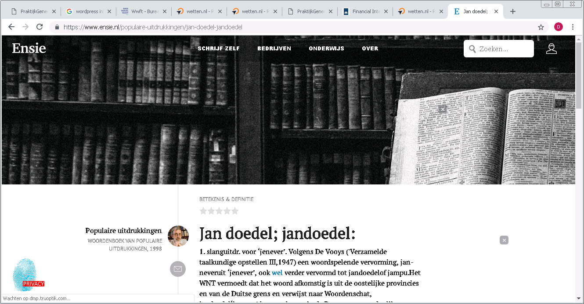

Kijk in de nationale opsporingslijst <https://www.politie.nl/gezocht-en-vermist/nationale-opsporingslijst>

2024-xx-yy

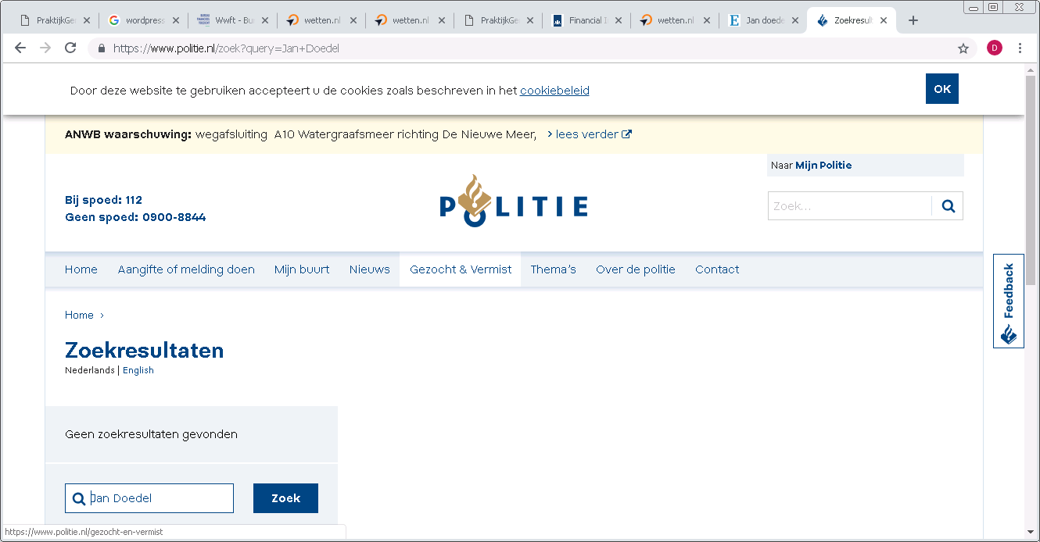

Plaats hier ook screenshots van de andere (opsporings-)registers en sanctielijsten, zoals genoemd in het draaiboek.

2024-aa-bb, verzonden per email:

Geachte heer Doedel,

U bent betrokken bij het dossier XYZ, aangaande de aankoop van een woonhuis te _______ dat bij mijn kantoor in behandeling is. In verband met de verplichtingen uit de Wet ter voorkoming van witwassen en financieren van terrorisme ben ik verplicht de herkomst van de middelen te traceren.

Wilt u zo vriendelijk zijn aan te geven hoe en wanneer u aan de middelen bent gekomen?

Met vriendelijke groet

K. Lerk

2024-bb-aa, verzonden per email:

Geachte heer Lerk,

In antwoord op uw bericht van 2024-aa-bb bericht ik u dat de herkomst van de middelen gelegen is in de verkoop van het tot voor kort door mijn zoon bewoonde studentenhuis, waarvoor een dossier in behandeling is bij uw collega N. Otaris in ______.

Ik vertrouw erop u afdoende te hebben geïnformeerd.

Met vriendelijke groet

J. Doedel

2024-yy-xx

K. Lerk overlegde met compliance officer A.K. Te. De compliance officer overwoog dat hoewel er sprake is van een PEP, met een subjectieve indicator, er gezien de bekendheid met kantoorgenote S.E. Cretaresse, die heeft aangegeven Jan Doedel al jaren te kennen, regelmatig met de gezamenlijke gezinnen met vakantie te gaan en dat de heer Doedel voorzitter is van de XYZ ouderenpartij, er geen aanleiding is om deze transactie als ongebruikelijk aan te merken, laat staan om dienst te weigeren.

Notaris A.K. Te heeft blijkens een door hem //ondertekende//verzonden email en in dit compliancebestand opgenomen verklaring uitdrukkelijk toestemming gegeven om deze transactie uit te voeren.

**Bijlage 2**

**Enige voorbeelden i.v.m. herkomst van de middelen: hoe ver vraag je door, waar stopt het?**

**Voorbeeld**

Koopsom woning 4 ton, lening bij een grote Nederlandse bank 2 ton, resteert 2 ton uit eigen middelen.

Bij het onderzoek naar de herkomst van deze eigen middelen is van belang de achtergrond, leeftijd en branche (kijk in de lijst in het draaiboek van de “verdachte” branches) van de koper. Risicogebaseerd onderzoek doen.

**Casus 1: Baan/betrekking niet aannemelijk voor dergelijk spaargeld**

Als de koper 25 jaar is en medewerker is van de douane of van een bedrijf werkzaam in de havens van bijvoorbeeld Rotterdam, zul je moeten doorvragen bij de verklaring dat dit spaargeld betreft.

Het is niet zonder meer aannemelijk dat met een baan bij de overheid/of bedrijfsleven je op deze leeftijd zoveel overhoudt dat je het bedrag bijeen kunt sparen. Als er geen afdoende verklaring komt, is het ongebruikelijk en zul je deze transactie moeten melden.

**Casus 2: Omzet opkloppen om wit te wassen**

Als de koper 26 jaar is een eenmanszaak drijft op het gebied van het poetsen van auto’s, zul je moeten doorvragen bij de verklaring dat dit spaargeld betreft dat over is uit de zaak.

Het is niet zonder meer aannemelijk dat met een dergelijk bedrijf je op deze leeftijd zoveel overhoudt dat je het bedrag bijeen kunt sparen. Vraag jaarrekening op en belastingaangifte. Check of er een reëel accountantskantoor/boekhoudfirma betrokken is, bijvoorbeeld via google. Het profiel wijst in de richting van kunstmatig grote omzet om wit te wassen. Als er geen afdoende verklaring komt, is het ongebruikelijk en zul je deze transactie moeten melden.

**Casus 3: PGB-fraude**

Als de koper 26 jaar is een eenmanszaak drijft op het gebied van de thuiszorg, zul je moeten doorvragen bij de verklaring dat dit spaargeld betreft dat over is uit de zaak.

Het is niet zonder meer aannemelijk dat met een dergelijk bedrijf je op deze leeftijd zoveel overhoudt dat je het bedrag bijeen kunt sparen. Vraag jaarrekening op en belastingaangifte. Check of er een reëel accountantskantoor/boekhoudfirma betrokken is, bijvoorbeeld via google. Het profiel wijst in de richting van PGB-fraude. Als er geen afdoende verklaring komt, is het ongebruikelijk en zul je deze transactie moeten melden.

**Casus 4: Aannemelijke herkomst**

Als koper een advocaat is die 54 jaar oud is en opgeeft dat dit bedrag bijeen gespaard is uit de overgespaarde middelen uit zijn advocatenpraktijk. Het is verstandig om te googelen en op LinkedIn na te gaan of betrokkene inderdaad advocaat is, vraag de IB-aangifte op en als daar inderdaad een spaarbedrag (minimaal ter grootte van de benodigde eigen middelen) in naar voren komt en zou daarmee de kous af zijn.

Leg je onderzoeken, overwegingen en bevindingen vast in het compliancebestand (Bijlage 1)

Na de webinar, na de evaluatie en na inschrijving op de wachtlijst onderstaande tekst deleten:

En klik [HIER](https://amlmadeeasy.com/persbericht/) voor de wachtlijst voor onze onboarding en compliance tool.

Klik [HIER](https://forms.office.com/Pages/ShareFormPage.aspx?id=EK9mXjhb2UWPOt6F2UfgXT_gJZa8utpFgWaADp96YT5UN0xVN0hBMjZMTzFaVkQ5MlhLNjVBQ1I2MC4u&sharetoken=Pv5YOyiObopQuH9OAKB1) voor het evaluatieformulier voor deze Webinar.

1. Uit FAQ van het Bft: Voor zover passend bij de aard en de omvang van de instelling is door de toezichthouders op de Wwft als volgt ingevuld: de compliancefunctie en de auditfunctie zijn in ieder geval verplicht te stellen bij instellingen met een totaal personeelsbestand vanaf vijftig werknemers of meer op jaarbasis.

   In bijzondere omstandigheden kan bij instellingen met minder dan vijftig werknemers op jaarbasis een compliancefunctie of auditfunctie verplicht zijn gezien de ‘aard’ van de onderneming. Indien uit het risicobeleid van een instelling blijkt dat deze voor meer dan 75 procent cliënten of transacties heeft met een hoog risicoprofiel waarvoor artikel 8 Wwft geldt, is de instelling verplicht een compliancefunctie en een auditfunctie in te richten.
2. Zie noot 1.